Logiciels – Jeux - Intéressants .
Je vous propose, toujours d’aller sur « télécharger 01 ».
Sur « Télécharger 01 »,il n’y a pas de « saloperies »,mais il y a parfois des « enmerdements » .
Les enmerdements arrivent quand vous dites « oui » à tout sans regarder pendant l’installation …
Il faut bien regarder ce qu’on dit …
On vous demande si vous voulez changer la barre de navigation, on vous demande si ceci ou cela …
A vous de dire « non » …
Oui, il y a des jeux amusants, intéressants, utiles , culturels ,etc ,etc …
Si vous n’avez « rien à foutre »,c’est mieux que de jouer à des jeux débiles .
Largement mieux !!!

Parmi ceux-ci .
Le jeu d’échec :(si vous en voulez un « convenable » faut l’acheter .. et c’est plus facile à jouer en 2 D qu’en 3 d (en plus généralement en 3d ils sont plus cher) ….
Le jeu de dame : idem .
Le jeu d’Othello Reversi : idem
Le jeu de Marelle ou du Moulin : il est possible d’en trouver sur le Net « gratuit » .
C’est comme le jeux du monopoly…
Ca a l’air d’être un jeu d’enfant….
Mais ce n’en est pas un du tout ….
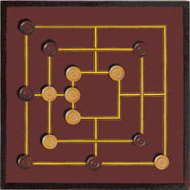
Le jeu d’Awele : idem Jeu hyper connu en Afrique .